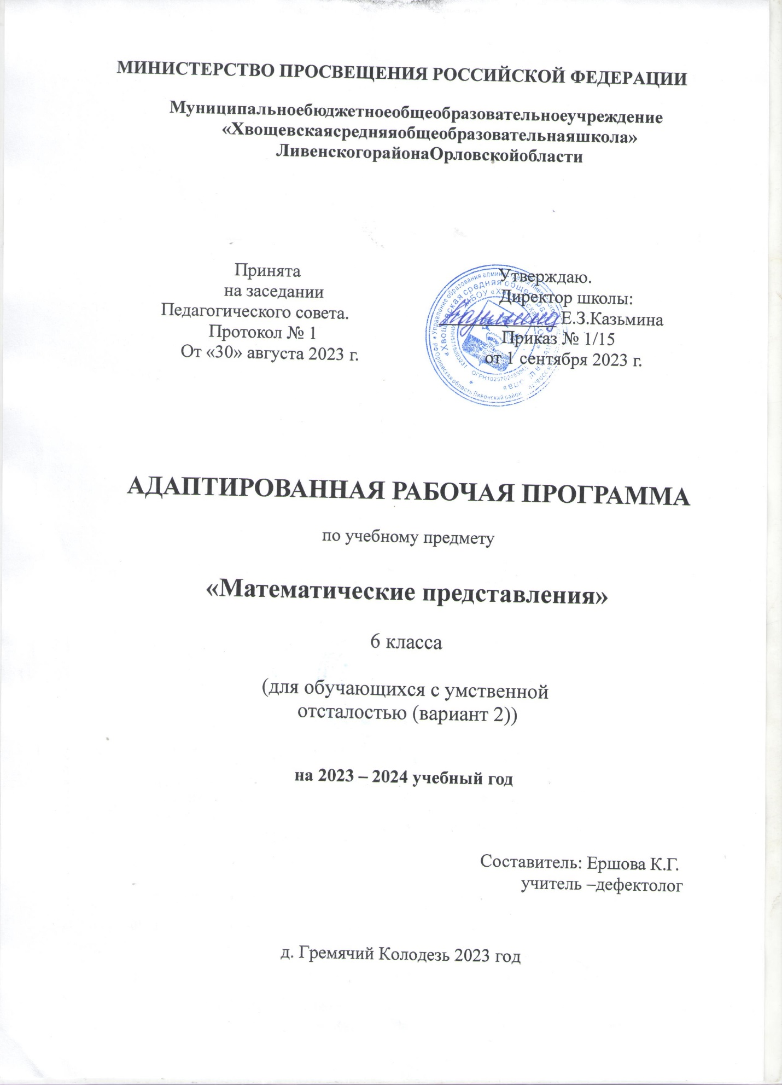

Пояснительная записка.
АООП образования обучающихся с умеренной, тяжелой и глубокой умственной отсталостью по предмету Математические представления для 6 класса разработана на основе:
-Федеральный закон Российской Федерации «Об образовании в Российской Федерации» № 273-ФЗ (в ред. Федеральных законов от 07.05.2013 № 99-ФЗ, от 23.07.2013 № 203-ФЗ).
-Федеральный государственный образовательный стандарт образования обучающихся с умственной отсталостью (интеллектуальными нарушениями), утвержденный приказом Министерства образования и науки РФ от 19.12.2014 г. № 1599.
-Примерная адаптированная основная образовательная программа образования обучающихся с умственной отсталостью (интеллектуальными нарушениями) на основе ФГОС образования обучающихся с умственной отсталостью (интеллектуальными нарушениями) от 30.03.2015 г.
-СанПиН 2.4.2.3286-15 «Санитарно-эпидемиологические требования к условиям и организации обучения и воспитания в организациях, осуществляющих образовательную деятельность по адаптированным основным общеобразовательным программам для обучающихся с ОВЗ», утвержденные постановлением Главного государственного санитарного врача РФ № 29 от 10.07.2015 г.
-Программы специальных (коррекционных) образовательных учреждений VIII вида: Подготовительный, 1-4 классы./ Под ред. И.М. Бгажноковой/ – М.: Просвещение, 2010 г.
-АООП образования обучающихся с умеренной, тяжелой и глубокой умственной отсталостью (интеллектуальными нарушениями), тяжелыми и множественными нарушениями развития МАОУ «Средняя школа №2 г. Валдай»».

Целью образования обучающихся с умеренной, тяжелой, глубокой умственной отсталостью является развитие личности, формирование общей культуры, соответствующей общепринятым нравственным и социокультурным ценностям, формирование необходимых для самореализации и жизни в обществе практических представлений, умений и навыков, позволяющих достичь обучающимся максимально возможной самостоятельности и независимости в повседневной жизни. АООП образования обучающихся с умеренной, тяжелой, глубокой умственной отсталостью составлена с учетом особых образовательных потребностей обучающихся в развитии.
Психолого-педагогическая характеристика обучающихся с умеренной, тяжелой и глубокой умственной отсталостью (интеллектуальными нарушениями).
В 6.0 классе обучаются 3 ребёнка. У детей выявлены тотальное недоразвитие высших психических функций умеренной и тяжёлой степени, системное недоразвитие речи тяжёлой степени (обследование в октябре 2016 г.). Дети с умеренной и тяжелой умственной отсталостью отличаются выраженным недоразвитием мыслительной деятельности, препятствующим освоению предметных учебных знаний. Дети характеризуются разной степенью выраженности снижения интеллектуального и психофизического развития Наряду с нарушением базовых психических функций: памяти и мышления, отмечается своеобразное нарушение всех структурных компонентов речи: фонетико-фонематического, лексического и грамматического. У детей затруднено или невозможно формирование устной и письменной речи. Для них характерно ограниченное восприятие обращенной к ним речи и ее ситуативное понимание. Из-за плохого понимания обращенной к ним речи с трудом формируется соотнесение слова и предмета, слова и действия. По уровню сформированности речи выделяются дети с отсутствием речи и со звукокомплексами. Ввиду этого при обучении детей используются разнообразные средства невербальной коммуникации. Внимание обучающихся с умеренной и тяжелой умственной отсталостью крайне неустойчивое, отличается низким уровнем продуктивности из-за быстрой истощаемости, отвлекаемости. Процесс запоминания является механическим, зрительно-моторная координация нарушена. Детям трудно понять ситуацию, вычленить в ней главное и установить причинно-следственные связи, перенести знакомое сформированное действие в новые условия. Психофизическое недоразвитие характеризуется также нарушениями координации, точности, темпа движений, что осложняет формирование физических действий: бег, прыжки и др., а также навыков несложных трудовых действий. Наиболее типичными для обучающихся данной категории являются трудности в овладении навыками, требующими тонких точных дифференцированных движений: удержание позы, захват карандаша, ручки, кисти, шнурование ботинок, застегивание пуговиц, завязывание ленточек, шнурков. Запас знаний и представлений о внешнем мире мал и ограничен знанием предметов окружающего быта.
Дети с глубокой умственной отсталостью постоянно нуждаются в уходе и присмотре.
В связи с неразвитостью эмоционально- волевых процессов дети неспособны произвольно регулировать свое эмоциональное состояние в ходе любой организованной деятельности, что иногда проявляется в негативных поведенческих реакциях.
При всех дефектах развития у детей сформирован познавательный интерес и стремление к самообслуживанию и относительной самостоятельности и даже случаются отдельные проявления желания помочь одноклассникам и взрослым.
При продолжительном и направленном использовании методов и приемов коррекционной работы становится заметной положительная динамика общего психического развития детей.
Длительность программы: программа составлена на 2020-2021 учебный год.
Форма работы: групповая в классе
Условия реализации: программа реализуется на занятиях в условиях специального класса для детей с интеллектуальными нарушениями в умеренной и тяжёлой степени в соответствии с расписанием. Продолжительность занятий 35-40 минут в зависимости от психофизического состояния здоровья. В основе занятий лежит предметно-практическая деятельность. При реализации программы используются дидактические пособия, таблицы, картинки, раздаточный материал, имеющийся в образовательном учреждении, интерактивная доска, электронные образовательные ресурсы. Во время дистанционного режима учёбы возможны занятия на образовательном портале Учи.ру и в программе ZOOM. Материалы Учи.ру , онлайн-тренажёры используются также на уроках и внеурочной деятельности по предмету в качестве дополнения и при очном обучении.
Показания к реализации программы: АООП составлена в соответствии с рекомендациями специалистов ПМПК. Со всеми детьми рекомендована работа педагога по развитию социально-бытовых, трудовых умений и навыков, по формированию алгоритма продуктивной деятельности, развитию крупной и мелкой моторики.
Форма работы выбрана с учётом рекомендации органов здравоохранения (очная форма обучения по АООП в классе для детей с умеренной и тяжёлой умственной отсталостью)
Методы и средства оценки эффективности программы:
Первичная и итоговая диагностика в учебном году, описание результативности освоения программы учащимся в конце учебного года.
В соответствии с требованиями ФГОС к АООП для обучающихся с умеренной, тяжелой, глубокой умственной отсталостью, с ТМНР (вариант 2) результативность обучения каждого обучающегося оценивается с учетом особенностей его психофизического развития и особых образовательных потребностей. В связи с этим требования к результатам освоения образовательных программ представляют собой описание возможных (ожидаемых) результатов образования данной категории обучающихся. Требования устанавливаются к результатам:
• личностным, включающим сформированность мотивации к обучению и познанию, социальные компетенции, личностные качества;
• предметным, включающим освоенный обучающимися в ходе изучения учебного материала опыт специфический для данной предметной области, деятельности по получению нового знания и его применению.
Личностные результаты освоения АООП:
Социально-эмоциональное участие доступным способом в процессе общения и совместной деятельности;
Владение навыками адаптации в динамично изменяющемся и развивающемся социуме;
Оценка своих поступков по принципу «хорошо»/«плохо», личная ответственность за свои поступки на основе представлений о базовых нравственных нормах, общепринятых правилах;
Владение правилами поведения в учебной ситуации;
Уважительное отношение к окружающим: взрослым, детям;
Владение навыками сотрудничества со взрослыми и детьми в разных социальных ситуациях доступным образом;
Владение алгоритмом действий в игровой, учебной, бытовой ситуации;
Владение доступными знаниями, умениями, навыками, отражающими индивидуальный вариант содержания образования.
Предметные результаты освоения АООП:
Умение ориентироваться в пространстве, на плоскости.
Умение обозначать арифметические действия знаками.
Умение решать задачи на увеличение и уменьшение на одну, несколько единиц.
Умение определять длину, время, пользуясь мерками и измерительными приборами.
Узнавание (различение) геометрических фигур: треугольник, квадрат, круг, прямоугольник, точка, линия (прямая, ломаная), отрезок.
Построение геометрической фигуры (прямоугольник, точка, линия (прямая, ломаная, отрезок) по точкам.
Умение различать части суток, соотносить действие с временными промежутками, составлять и прослеживать последовательность событий, определять время по часам, соотносить время с началом и концом деятельности.

Место предмета в учебном плане
На учебный предмет «Математические представления» в 6 классе отводится 2 часа в неделю,т.е. 68 часов за учебный год.
Цель обучения – формирование элементарных математических представлений и умений и применение их в повседневной жизни.
Рабочая программа построена на основе следующих разделов: «Количественные представления», «Представления о форме», «Представления о величине», «Пространственные представления», «Временные представления».
Содержание программы
Нумерация
Нумерация чисел в пределах20.
Числовой ряд 1-20. Счёт в пределах 20 (количественный и порядковый). Присчитывание, отсчитывание по единице, равными числовыми группами по 2, по 5, по 3, по 4 (в прямой и обратной последовательности). Сравнение чисел: сравнение чисел, стоящих рядом в числовом ряду, сравнение чисел по количеству десятков и единиц.

Единицы измерения и их соотношения
Монета 50 к., бумажные купюры достоинством 50 р., 100 р. Замена нескольких бумажных купюр по 5 р., 10 р. (монет по 5 к., 10 к.) одной купюрой 50 р., 100 р. (монетой 50 к.). Размен бумажных купюр достоинством 50 р., 100 р. (монеты 50 к.) по 10 р., 5 р. (по 10 к., 5 к.). Соотношение: 1 р. = 100 к.
Единица измерения длины: метр. Обозначение: 1 м. Соотношения: 1 м = 10 дм, 1 м = 100 см. Единица измерения массы: килограмм. Обозначение: 1 кг. Единица измерения ёмкости: литр. Обозначение: 1 л. Единицы измерения времени: минута, год. Обозначение: 1 мин, 1 год. Соотношения: 1 ч = 60 мин, 1 сут. = 24 ч, 1 мес. = 28, 29, 30, 31 СУТ., 1 год = 12 мес. Отрывной календарь и табель-календарь. Порядок месяцев, их названия.
Чтение и запись чисел, выраженных одной единицей измерения. Сравнение записей, полученных при счёте и измерении.

Арифметические действия
Называние компонентов и результатов сложения и вычитания (в речи учителя). Сложение и вычитание чисел в пределах 20 с переходом через десяток. Нуль в качестве компонента сложения и вычитания, нуль в результате вычитания.
Умножение как сложение нескольких одинаковых слагaeмыx. Знак умножения «х»). Замена сложения одинаковых слагаемых умножением, замена умножения сложением. Запись и чтение действия умножения. Деление на две равные части, или пополам. Деление предметных совокупностей на 2, 3, 4, 5 равных частей (поровну), запись деления предметных совокупностей на равные части арифметическим действием деления. Знак деления «: ». Чтение действия деления.
Таблица умножения числа на 2. Называние компонентов и результата умножения (в речи учителя).
Таблица деления числа на 2. Называние компонентов и результата деления (в речи учителя). Взаимосвязь действий умножения и деления.
Таблица умножения чисел на 3, 4, 5 и деления на 3, 4, 5 равных частей в пределах 20. Переместительное свойство умножения. Взаимосвязь таблиц умножения и деления.
Скобки. Порядок выполнения действий в примерах без скобок и со скобками.

Геометрический материал
Построение отрезка больше (меньше) данного, равного данному. Пересечение линий (отрезков), точка пересечения. Обозначение точки пересечения буквой. Угол. Виды углов.
Многоугольник. Вершины, стороны, углы многоугольника. Название многоугольника в зависимости от количества углов. Измерение сторон, вычерчивание по данным вершинам. Четырёхугольник.
Прямоугольник (квадрат). Противоположные стороны. Треугольники.
Свойства сторон, углов.
Учебно-методическая литература:
1.Алышева Т.В. Учебник. Математика 2 класс ч. 1, 2 Москва «Просвещение», 2011.
2Алышева Т.В. Рабочая тетрадь Математика 2 класс ч. 1, 2 (2011)
3.Алы шева Т.В. Учебник. «Математика» 3 класс (в 2-х частях), Москва «Просвещение», 2017.
4.Алышева Т.В. Рабочая тетрадь по математике для 3 класса (в 2 частях), Москва «Просвещение», 2017. 5. Волкова С.И., Пчёлкина О.Л. Математика и конструирование. Пособие для учащихся 3 класс.- М. «Просвещение», 2002.
Материально-техническое обеспечение образовательного процесса
1.Классная доска с набором приспособлений для крепления таблиц и картинок.
2.Шкафы для хранения учебников, дидактических материалов, пособий.
3.Настенные доски для вывешивания иллюстративного материала.
4.Ноутбук.
5.Интерактивная доска
6. Клавиатура для детей с ОВЗ

Календарно-тематическое планирование
Математические представления 6 класс
(по учебнику Математика Т.В. Алышевой 3 кл ч.1, ч.2)

№ | Тема раздела  Тема урока | Дата | Дата
1 четверть.
1 | Нумерация чисел .Числовой ряд 1-10; 10-20
2 | Состав чисел 1-20
3 | Сравнение чисел первого и второго десятка. десятка.
4 | Решение примеров на сложение и вычитание.
5 | Линии. Прямая линия и ее свойства. Вертикальные и горизонтальные прямые линии. Кривая линия. Замкнутые и незамкнутые кривые линии. Пересекающиеся линии.
6 | Решение примеров на сложение в 2 действия.
7 | Решение примеров на вычитание в 2 действия.
8 | Взаимное расположение предметов в пространстве.
9 | Решение примеров на сложение и вычитание в 2 действия.
10 | Решение задач в пределах 20.
11 | Отрезок. Сравнение отрезков по длине.. Единицы длины (1см, 1дм). Построение отрезка заданной длины с помощью линейки.
12 | Однозначные числа. Двузначные числа. Сравнение однозначных и двузначных чисел.
13 | Вычитание десятка из двузначных чисел.
14 | Вычитание десятка из двузначных чисел.
15 | Ломаная линия. Длина ломаной линии. Замкнутые и незамкнутые ломаные линии.
16 | Повторение. Дидактические игры.
2 четверть
17 | Числа, полученные при измерении величин.
18 | Меры стоимости. Рубль, копейка.
19 | Решение задач.
20 | Меры массы. 1кг,1 г
21 | Решение задач.
22 | Меры длины. 1 см, 1дм.
23 | Решение задач.
24 | Меры объёма. 1л
25 | Решение задач.
26 | Меры времени.
27 | Решение задач.
28 | Пересечение линий.
29 | Сложение и вычитание чисел второго десятка без перехода через десяток. Повторение.
30 | Сложение и вычитание без перехода через десяток. Повторение. Решение задач и примеров.
31 | Контрольные задания.
32 | Точка пересечения линий.
3 четверть
33 | Сложение и вычитание чисел второго десятка с переходом через десяток.
34 | Сложение чисел второго десятка с переходом через десяток.
36 | Названия компонентов сложения в речи учителя.
37 | Решение примеров и задач.
38 | Сложение чисел второго десятка с переходом через десяток. Закрепление.
39 | Повторение. Сложение чисел второго десятка с переходом через десяток.
40 | Контрольные задания.
41 | Угол. Прямой угол.
42 | Сравнение различение углов. Острый, тупой угол.
43 | Нахождение заданных углов.
44 | Построение углов.
45 | Вычитание чисел второго десятка с переходом через десяток.
46 | Названия компонентов вычитания в речи учителя.
47 | Решение примеров и задач на вычитание чисел второго десятка с переходом через десяток
48 | Вычитание чисел второго десятка с переходом через десяток. Закрепление.
49 | Повторение. Вычитание чисел второго десятка с переходом через десяток.
50 | Контрольные задания.
51 | Четырёхугольники. Квадрат, прямоугольник.
52 | Сложение и вычитание чисел второго десятка с переходом через десяток (все случаи)
53 | Решение примеров и задач в два действия.
4 четверть
54 | Скобки Порядок действий в примерах со скобками.
55 | Скобки Порядок действий в примерах со скобками.
56 | Контрольные задания.
57 | Меры времени. Год, месяц.
58 | Треугольники.
59 | Умножение и деление чисел второго десятка.
60 | Умножение числа 2.
61 | Деление на 2.
62 | Многоугольники.
63 | Умножение числа 3.
64 | Деление на 3.
65 | Знакомство с таблицей умножения. Умножение чисел 5,6
66 | Знакомство с таблицей деления. Деление на 5,6
67 | Последовательность месяцев в году.
68 | Повторение. Урок-соревнование.

